游在祁东

第一站：
清新生态·四明山国家森林公园
（请融媒体在此处付上电子地图）
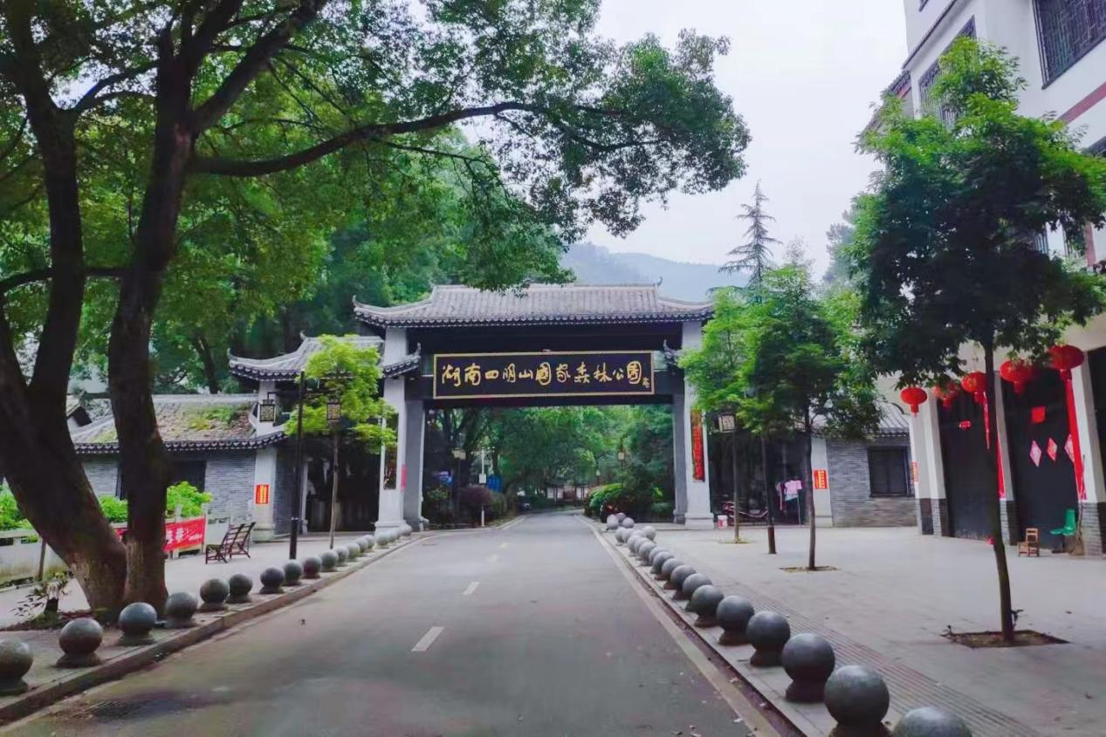
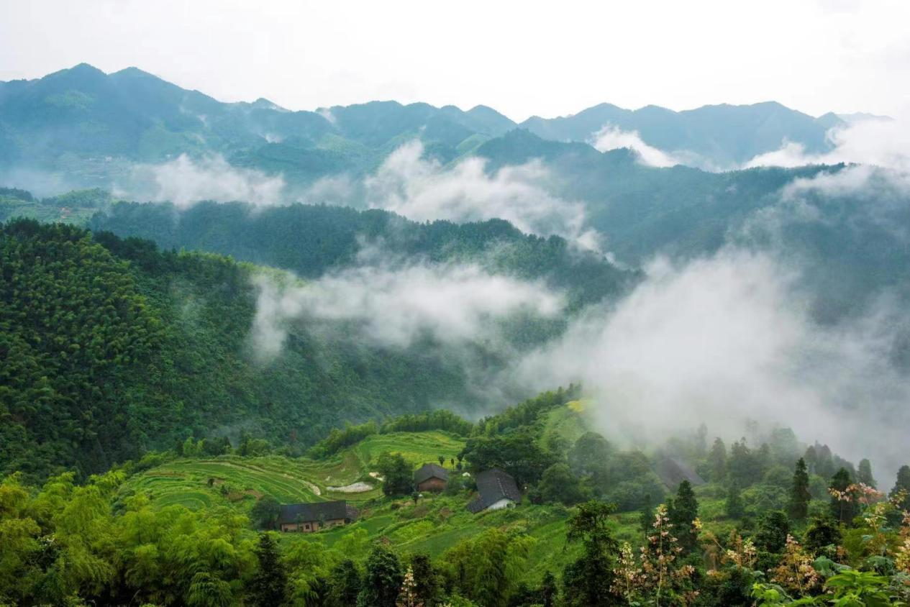
四明山又称四望山，是衡邵盆地的西北屋脊，人称衡阳的“青藏高原”。2014年获评为国家级森林公园，2018年被评为国家AAA景区。其前身为祁东四明山林场，是衡阳市最大的国有林场。
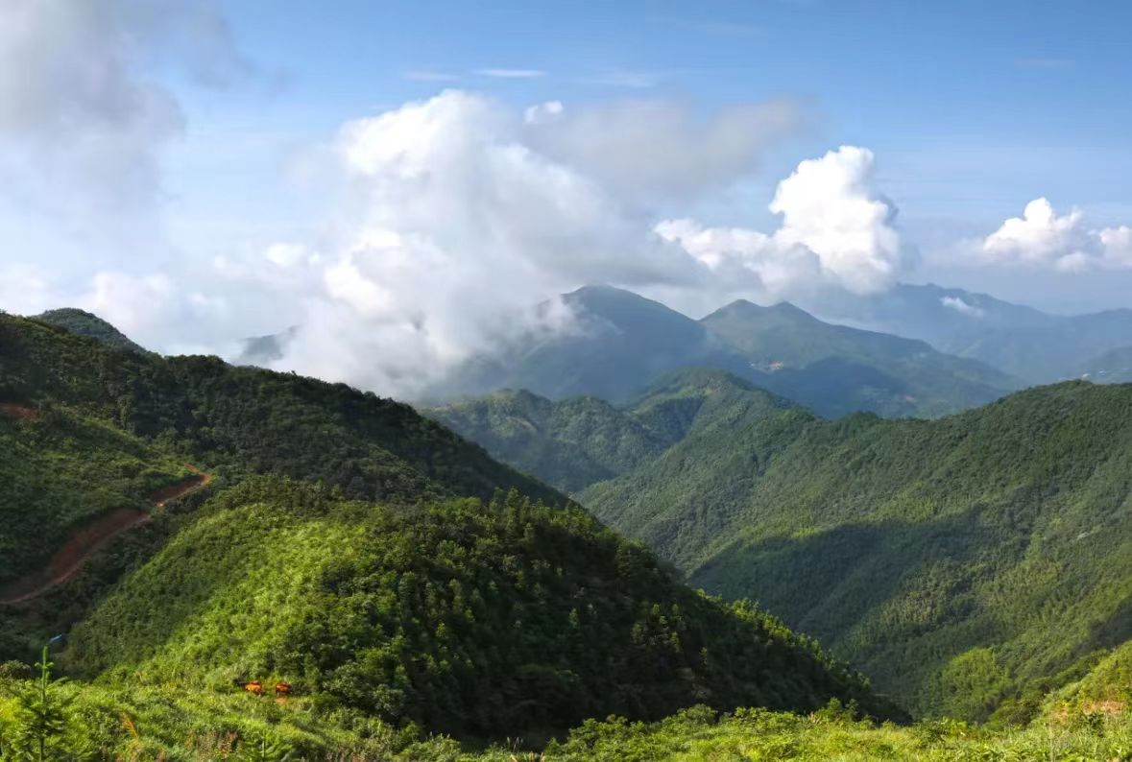
四明山森林面积达31.8平方公里，森林覆盖率82.68%，负离子浓度高，被誉为“天然氧吧”“避暑山庄”。置身山中静静感受高含氧量的空气，幽静山林，涓涓细流，是喧嚣城市中不可多得的世外桃源。
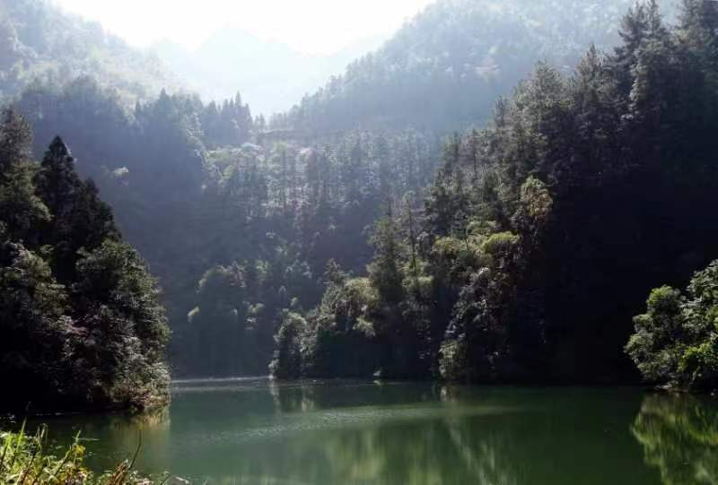
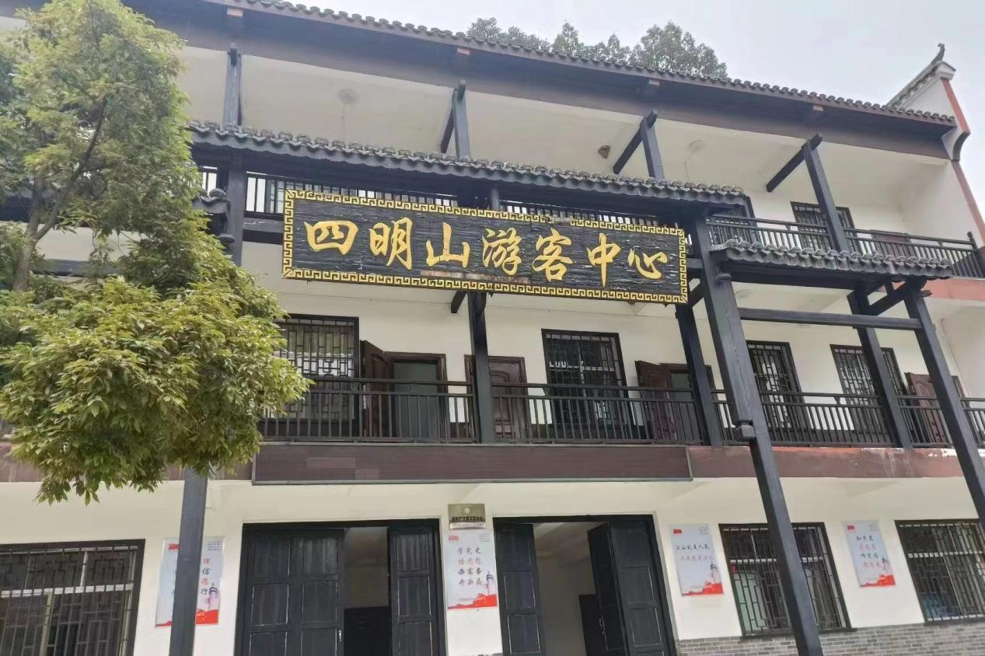

第二站
绿意纳凉·杳湖湿地公园
（请融媒体在此处付上电子地图）
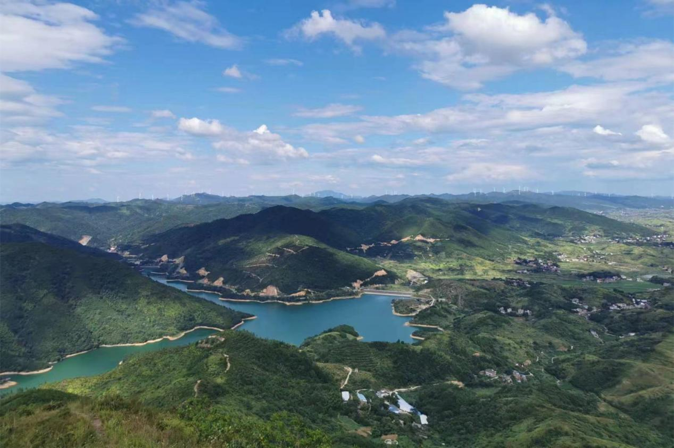
湖南祁东杳湖省级湿地公园座落在湖南省衡阳市祁东县步云桥镇境内，东接邵东，南望“中国黄花菜之乡”黄花源景区，西连“生态明珠”湖南四明山国家森林公园，北邻“百洞之乡”凤岐坪，系祁东县于2018年建立的第一个重点进行湿地资源生态保护的省级湿地自然公园。
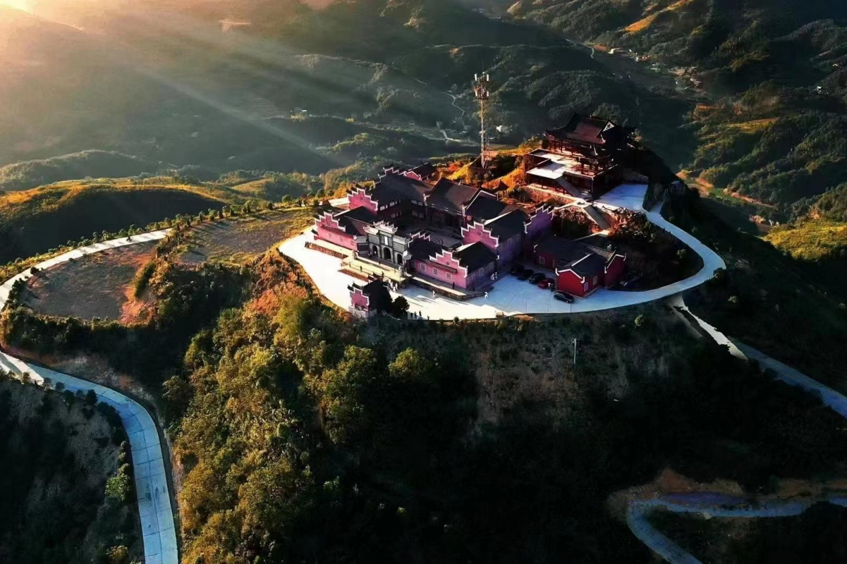
公园周围群山环绕，风光旖旎，点缀着许多姿态奇特的自然景观和历史悠久的人文古迹。有祁东最有名气、最漂亮的山峰-杳湖山；有洞穴幽深、清水激荡的神奇金龙岩；有河水曲折、树桥共生的奇景拱桥湾。
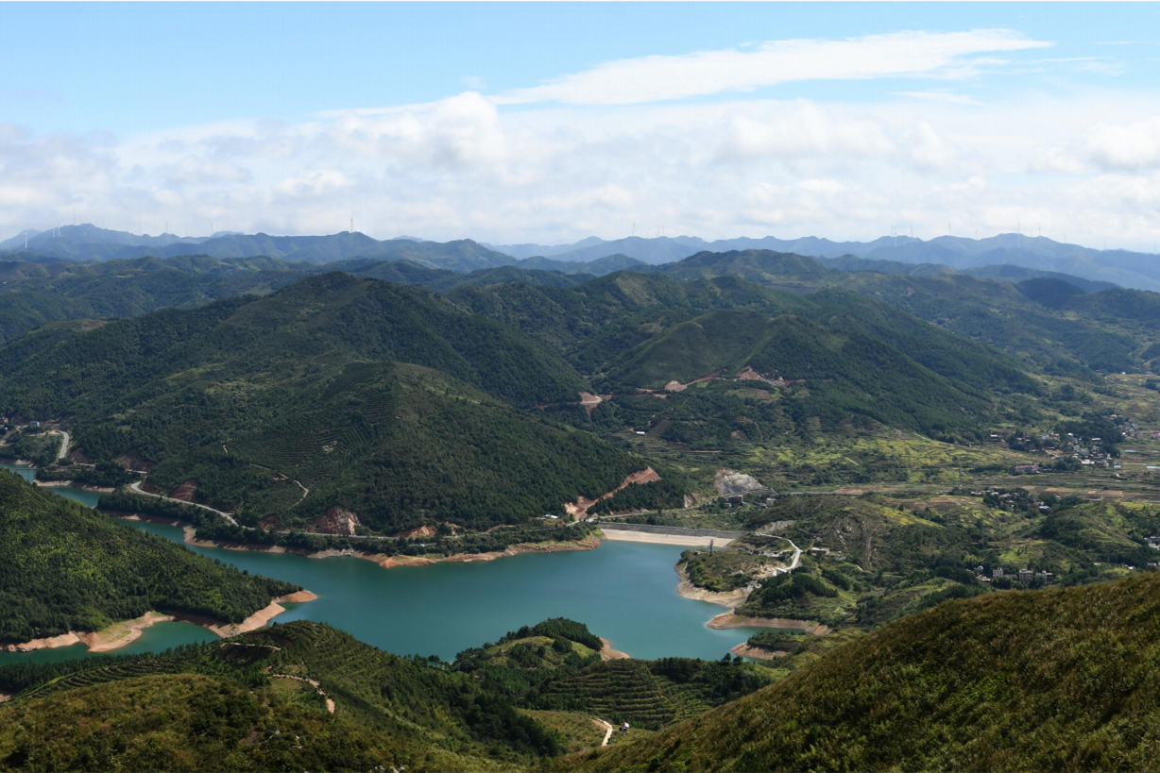

第三站：
玩乐休闲·御龙湾旅游度假区
（请融媒体在此处付上电子地图）
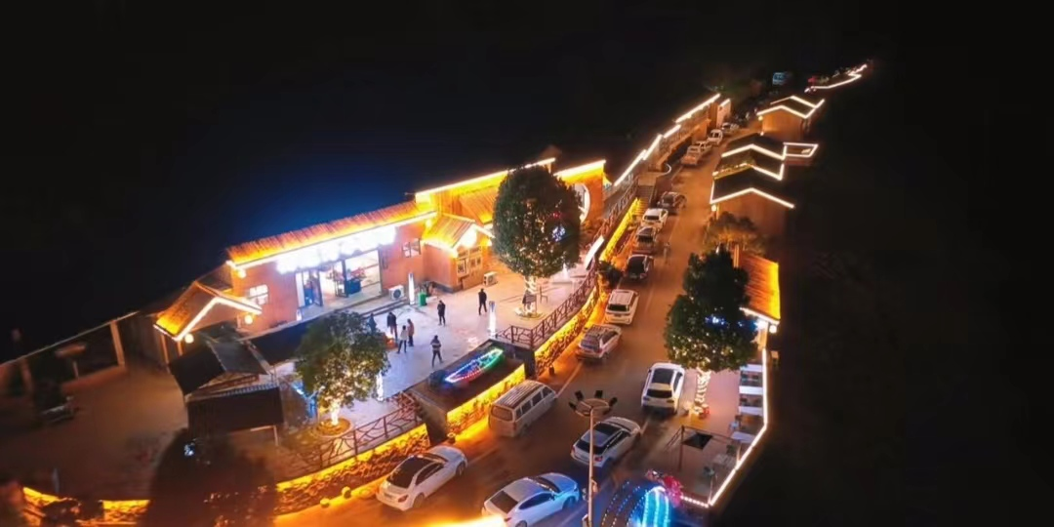
御龙湾旅游度假区是集行山水观光、主题欢乐体验、研学旅游、拓展体验、水上娱乐体验、城市休闲为一体的综合型体验景区。以里雅塘水库为基础和景观核心，充分利用周边青山和田土、坡地，打造山清水秀、活动丰富的特色度假区。
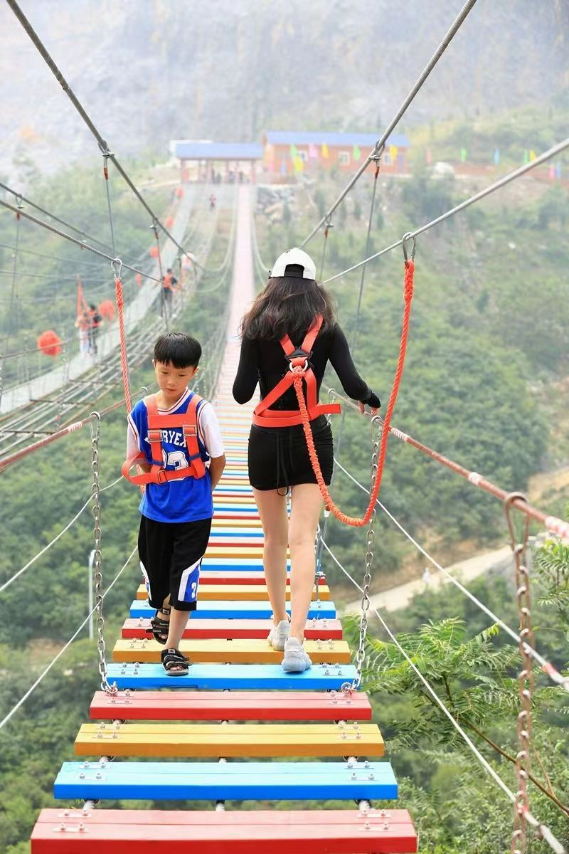
项目包括生态鱼美食、户外拓展健身、游乐娱乐等，趣味无穷。非常适合家庭、亲子出游。
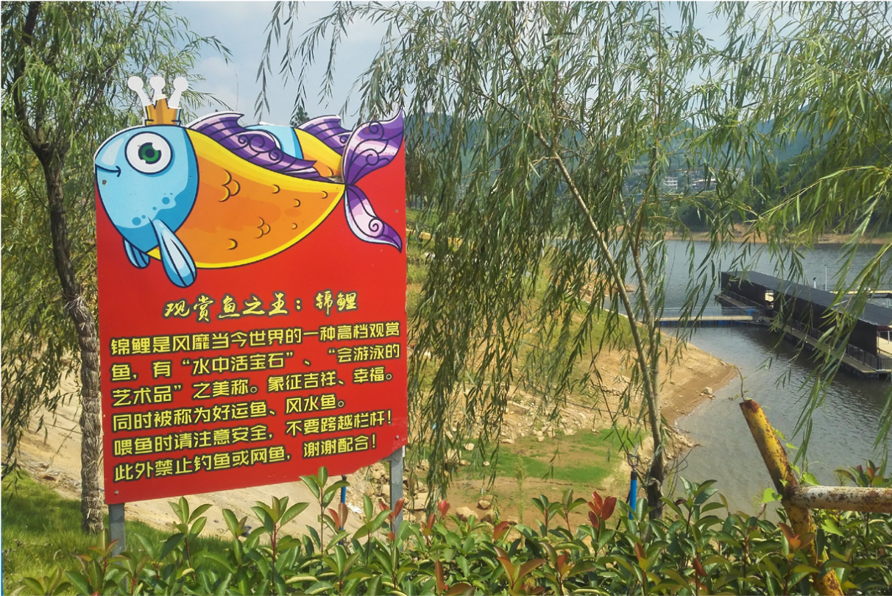

第四站：
花海田园·山中生态农庄
（请融媒体在此处付上电子地图）
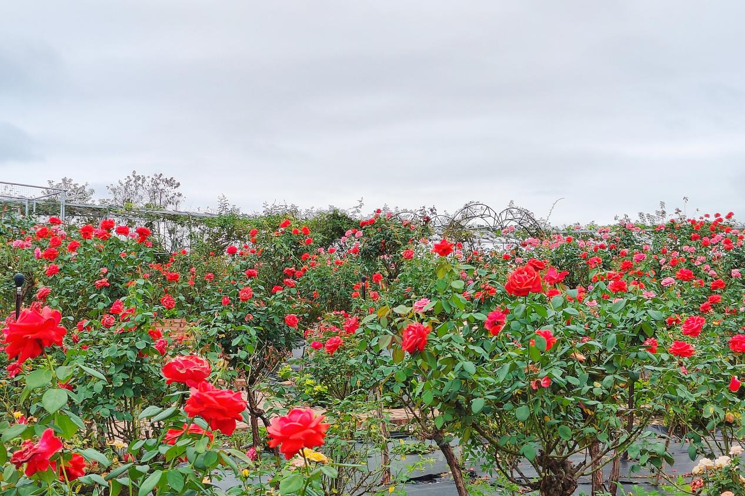
祁东县山中生态农庄为国家五星级休闲农庄，位于洪桥街道大禾居民街9号。
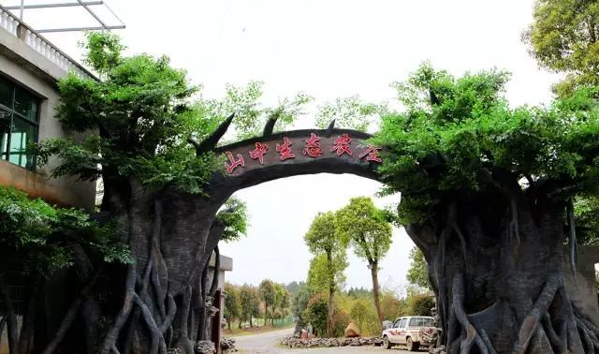
农庄设有果园区、蔬菜区、花艺区、育苗区、餐饮区、住宿区等。是集休闲度假、观光、娱乐服务、旅游为一体的现代农业观光休闲园。坐拥四季绚烂花海，是赏景拍照的绝佳去处。
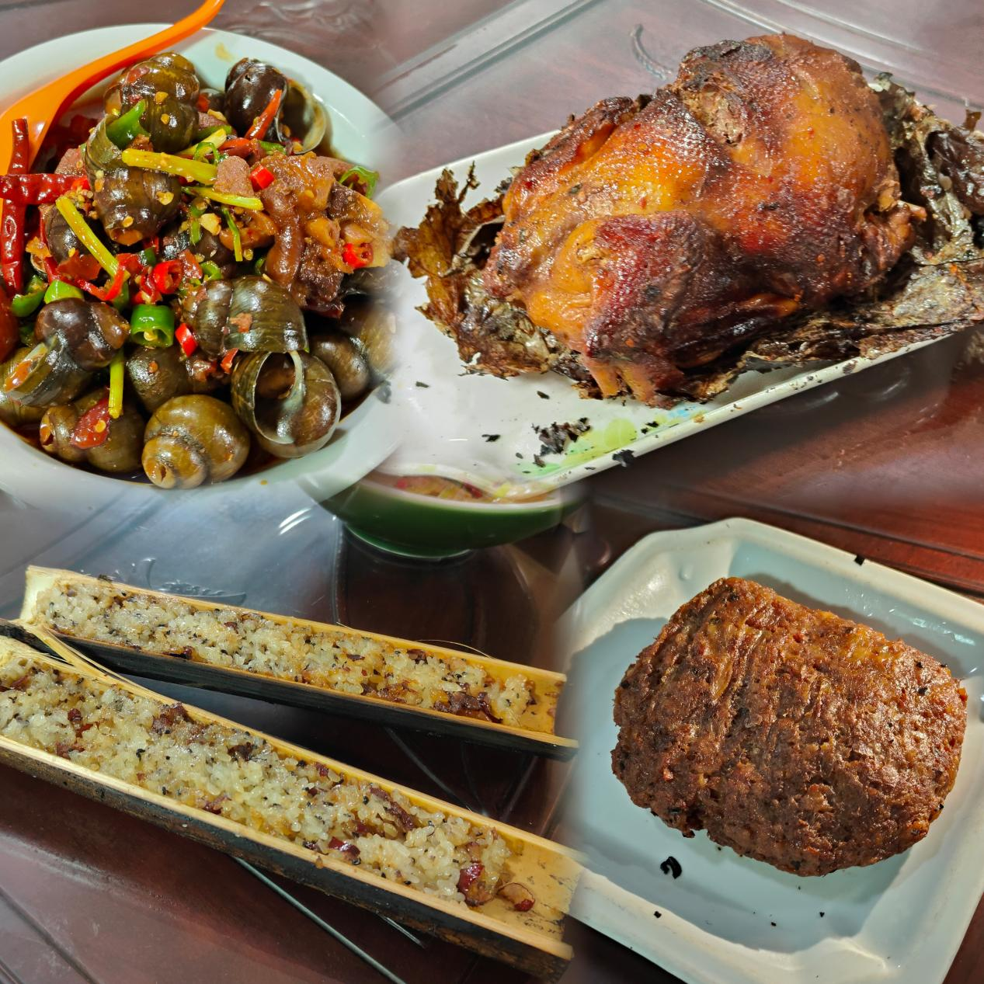

第五站：
戏曲体验·曲艺文化公园
（请融媒体在此处付上电子地图）
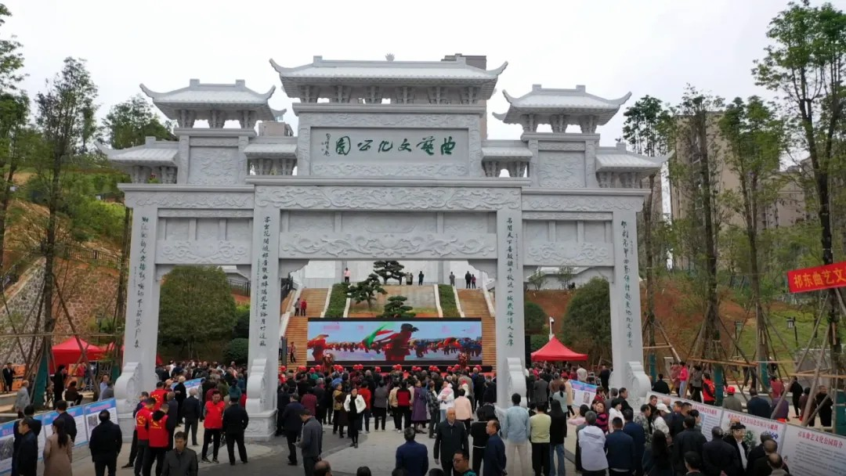
祁东曲艺文化公园位于县城竹苑路南侧、潇湘路东侧。占地面积1万平方米。主要建设有曲艺馆、曲艺广场、奎星阁仿古建筑等。公园集宣传展览、曲艺演出及休闲娱乐为一体，是一处观看曲艺、了解曲艺和弘扬曲艺的综合性文化娱乐场所，是祁东凸显“中国曲艺之乡”文化底蕴的一张靓丽名片。
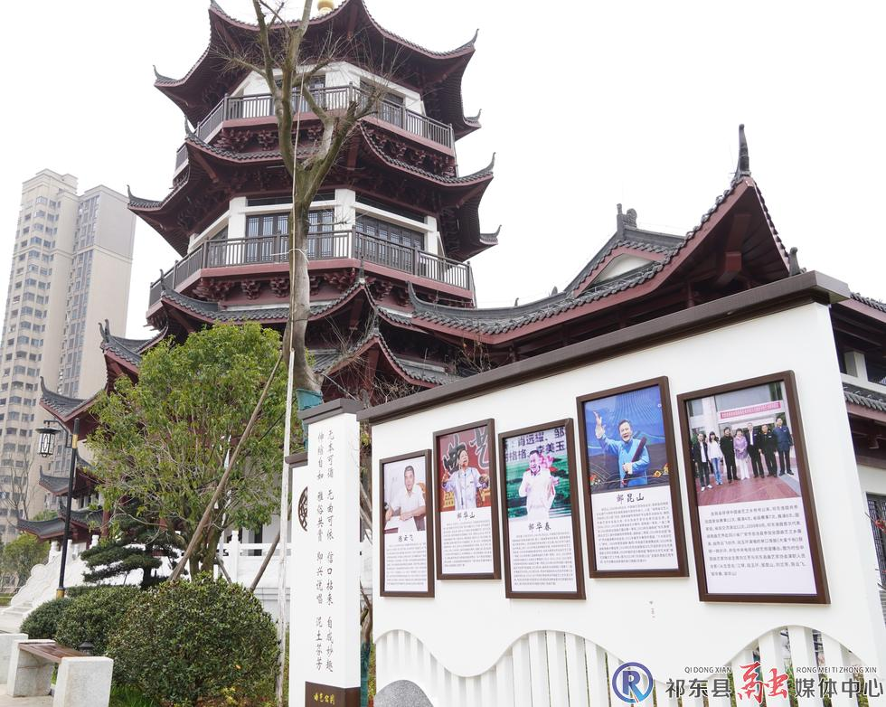
祁剧作为湖湘戏曲瑰宝，承载着深厚的历史文化底蕴。该园以祁剧经典角色的脸谱为原型，设计出可转动的立体雕塑和可爱生动的卡通立图，别出心裁地布置在公园各处，吸引了市民了解祁剧文化。
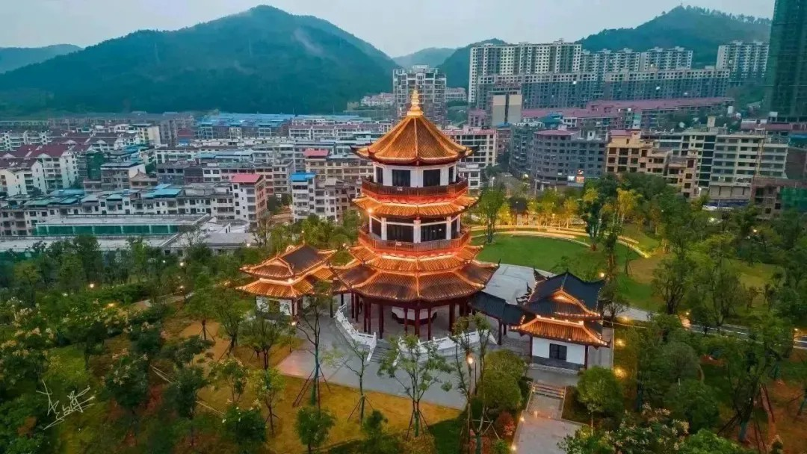

第六站：
古街风情·归阳古镇
（请融媒体在此处付上电子地图）
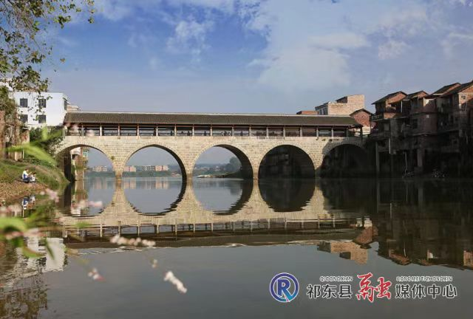
归阳在千年的发展过程中，形成了以状元文化、渔鼓文化、水文化、商贸文化、窑址文化五大文化为内核的传统。状元文化源于拥有几百年历史状元古桥。桥为五孔石拱桥，横跨在白河入湘江的汇合口。百余年前,归阳考生唐云涛中了状元,启程那天,白河上石拱桥合龙,主持施工者拦住唐云涛吟诗作对。
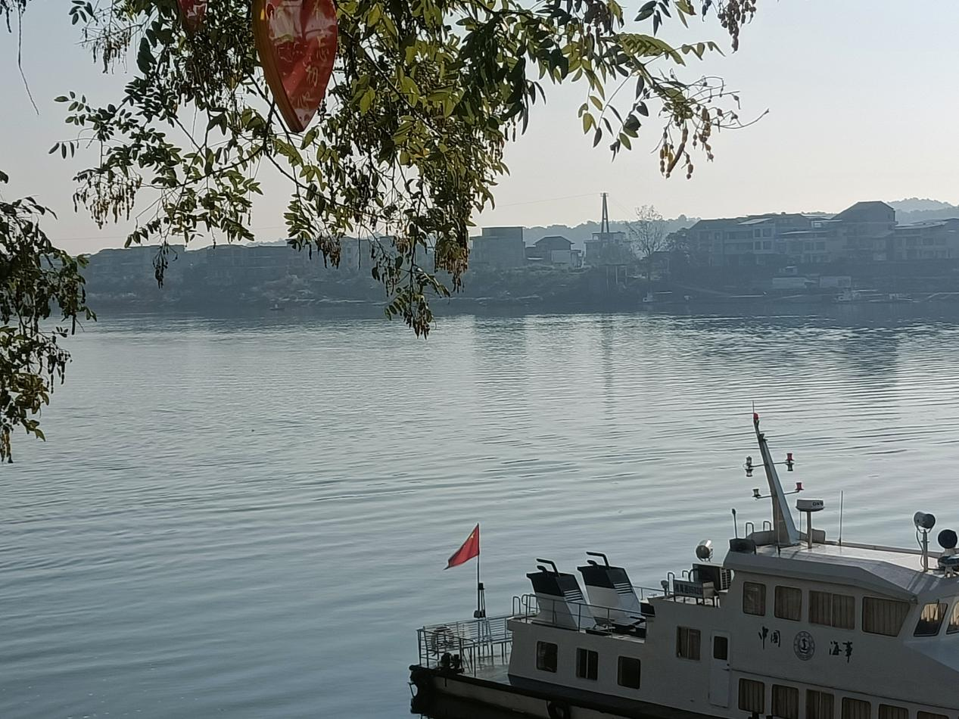
水文化因湘江而兴。归阳是一个水乡古镇，湘江、白河、清江三水环绕镇区。其地处湘江河流上游阶段,自然山水条件优越。全镇域因水系发达,镇域内呈树枝状分布的多条垄沟以及大小水塘，是降雨时期地表水径流发达的地域。北部仁木水库是区域最大的水域空间，联通清江、白河汇入湘江，呈现“三水”格局。
